0)-Ingresar a la página web correspondiente (Página web de nuestra empresa).

1)-Una vez ingrese a la página le aparecerá la página de venta de productos.

2)-Luego escoge cual es su producto de interés, y selecciona cuantos quiere adquirir.

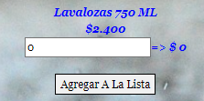

3)-A su vez le saldrá el precio total de todos los productos que desea comprar, luego cuando esté seguro de su compra selecciona ok. y la compra estará realizada.

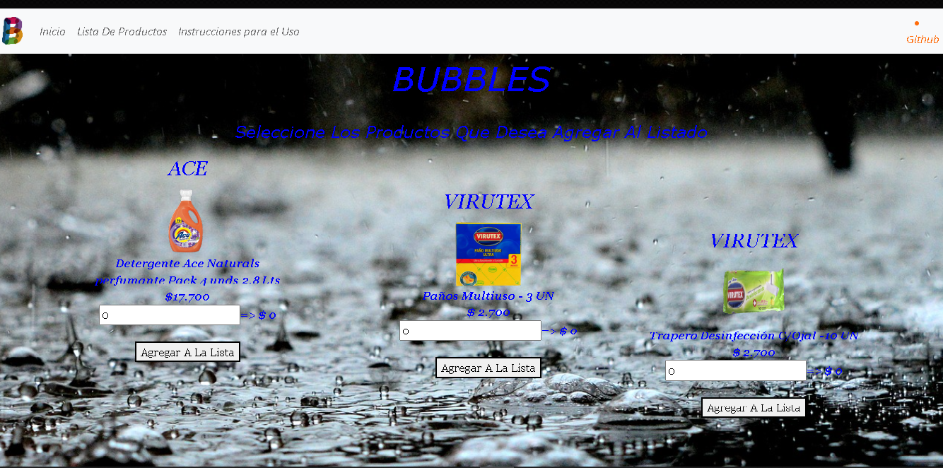

(Referencia de la vista de la página web, para el usuario)

(si no se muestra la lista , intente cargar de nuevo la página , y pruebe agregar entre 1 a 3 producto , y luego vea la lista)